שם הניסוי: תנועה בליסטית (זריקה בזוית).

מטרת הניסוי: מציאת המהירות ההתחלתית התותח.

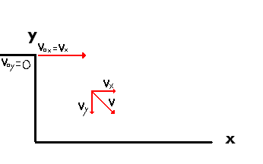
תיאוריה :

Vy = V0 – gt  V0 = 0  Vy = -gt | y = V0t – ½gt²  y = -½gt²
Vx = V0 | x = Vxt  x = V0xt

V = Vy² + Vx²

Tg a = Vy/Vx

מהלך ניסוי :
ציוד : "תותח" , דף נייר ארוך, נייר קופי, סרגלים וכדורי מתכת.
חיברנו את התותח אל השולחן, הנחנו מול הקנה את דף הנייר כך שכדור שנורה יפגע בדף. טענו את התותח בכדור מתכת וירינו אותו חמש פעמים בעוצמה הראשונה. אחר כך ירינו עוד עשרה כדורים, קבוצה של חמישה נורו בעוצמה השניה וקבוצה אחרת בעוצמה השלישית. הכדורים פגעו בנייר הקופי שהיה מונח על משטח הנייר. כך הכדורים השאירו את מקום נחיתתם ומדדנו את המרחק שהכדור עבר עד לנחיתה.

תוצאות :

T | X cm | X cm | V0 | Y
4.18 |  | 67.5 | 16.14 | 87.5 | V0 1
4.18 |  | 68 | 16.26 | 87.5
4.18 | 71.34 | 70.2 | 16.79 | 87.5
4.18 |  | 75 | 17.94 | 87.5
4.18 |  | 76 | 18.18 | 87.5
4.18 |  | 116.5 | 27.8 | 87.5 | V0 2
4.18 |  | 118.5 | 28.34 | 87.5
4.18 | 118.4 | 119 | 28.46 | 87.5
4.18 |  | 118 | 28.22 | 87.5
4.18 |  | 120 | 28.7 | 87.5
4.18 |  | 159.5 | 38.15 | 87.5 | V0 3
4.18 |  | 160 | 38.27 | 87.5
4.18 | 159.8 | 162.5 | 38.87 | 87.5
4.18 |  | 158.5 | 37.9 | 87.5
4.18 |  | 158.5 | 37.9 | 87.5

לחישוב הזמן נשתמש בנוסחה :
y = -½gt²
לחישוב המהירות ההתחלתית נשתמש בנוסחה :

x = V0xt

